Лабораторная работа №4 «Импорт данных средствами СУБД MS Access»
Цель лабораторной работы: изучить и освоить порядок выполнения процедуры загрузки в БД внешних данных, которые хранятся в виде файлов, полученных из других источников.
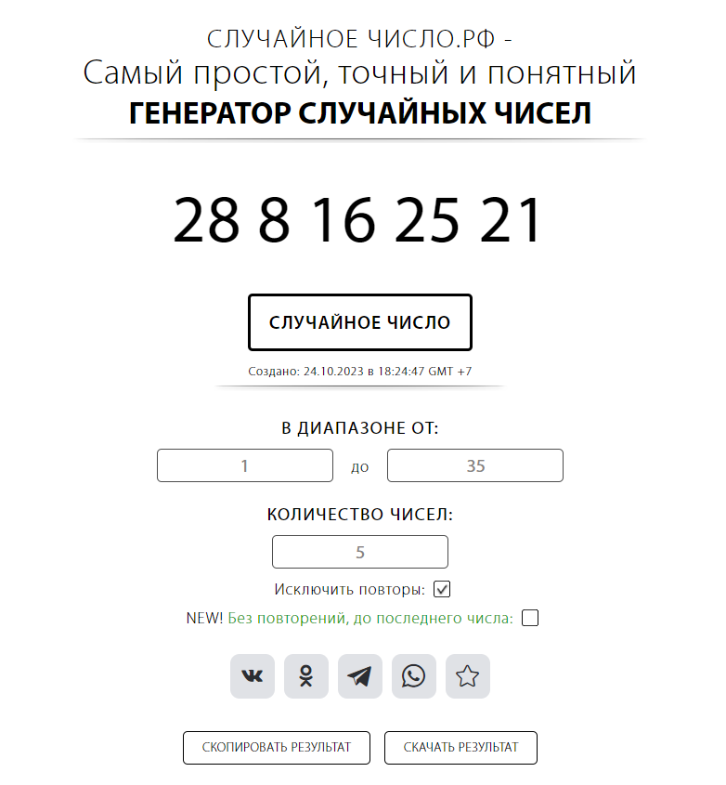
Подготовка к лабораторной работе
- Ознакомиться с файлами в папке Данные. В этих файлах содержатся данные, которые необходимы для организации деятельности, связанной со сборкой персональных компьютеров по заказам клиентов (табл. 1).
Таблица 1
Имя файла | Содержимое файла
Computers | Данные о характеристиках персональных компьютеров
Comp_Types | Список типов персональных компьютеров
Comp_Parts | Данные о характеристиках комплектующих изделий для сборки персональных компьютеров
Part_Types | Список типов комплектующих изделий
Comp_Config | Данные о конфигурации персональных компьютеров (перечень комплектующих изделий в составе ПК)
Customers | Сведения о клиентах (заказчиках)
Orders | Общие сведения о заказах
Order_Items | Перечень заказанных компьютеров по каждому заказу
Для перечисленных данных предусмотрены два типа файлов:
- текстовый формат данных (txt);
- формат электронной таблицы (xls).
Независимо от типа файла, данные представлены в виде отдельных записей (строк). Самая первая строка содержит названия элементов записи. В случае текстового формата данных (txt) элементы записи отделяются друг от друга с помощью символа «;».
Во внутренней папке Images имеются дополнительные данные в виде графических файлов с изображениями персональных компьютеров и комплектующих изделий.
- По рекомендуемой литературе [1, глава 4] изучить последовательность действий при импорте данных из книги Excel (стр. 122-127) и из текстового файла (стр. 127-131).
Выполнение лабораторной работы
- Запустить СУБД MS Access и создать файл новой БД.
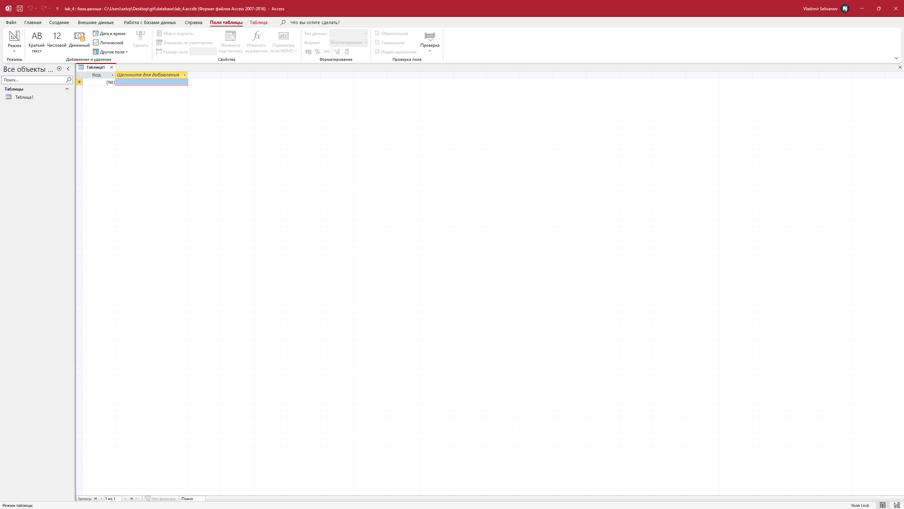
- Средствами этой СУБД импортировать данные их файлов, перечисленных в табл. 1. При импорте каждого файла данные должны помещаться в новую таблицу с соответствующим названием. Тип импортируемого файла выбирать по своему усмотрению.
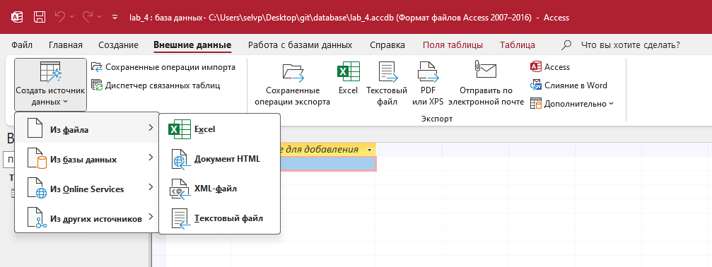
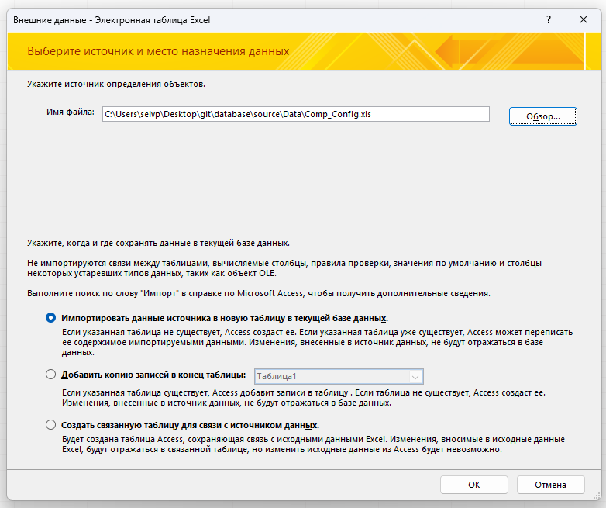
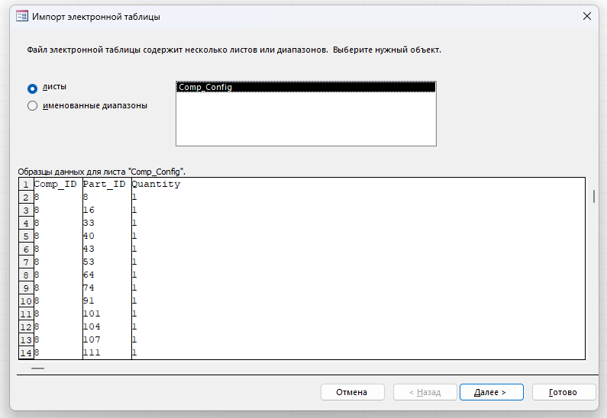
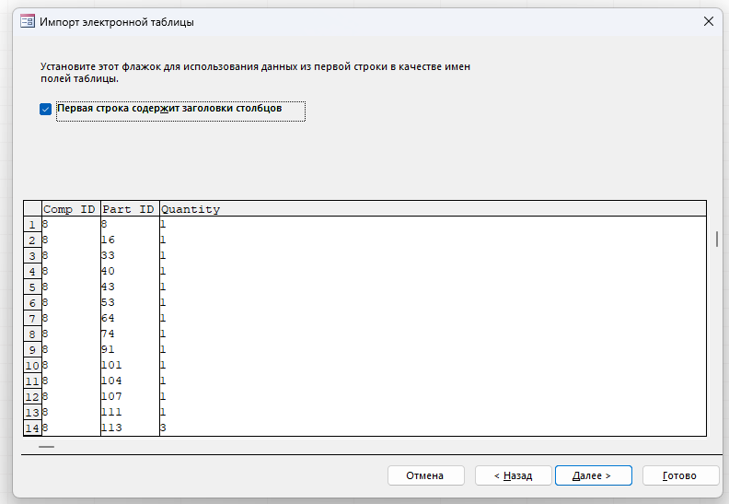
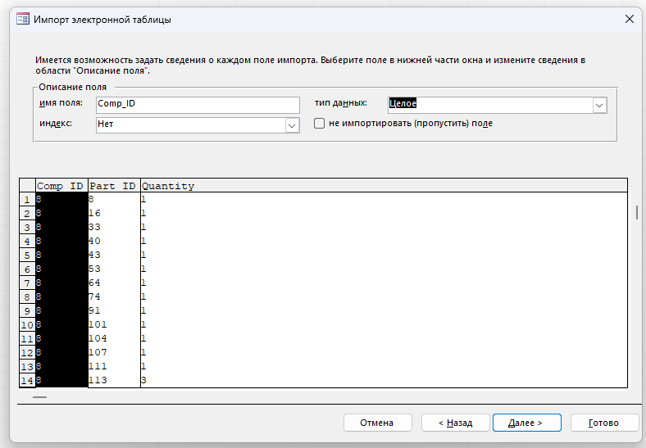
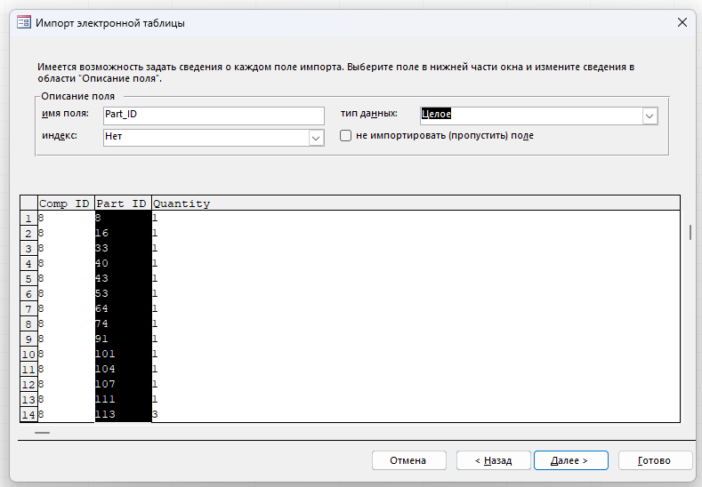
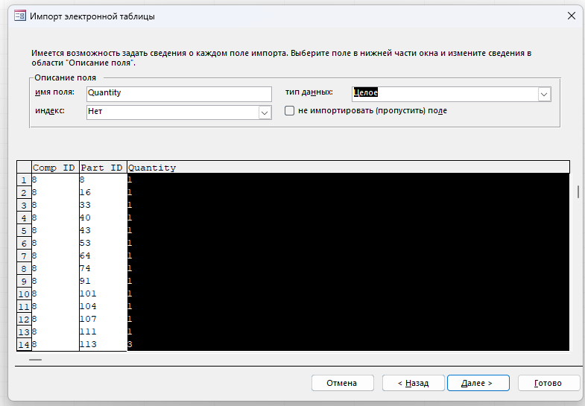

Определил ключ после импорта
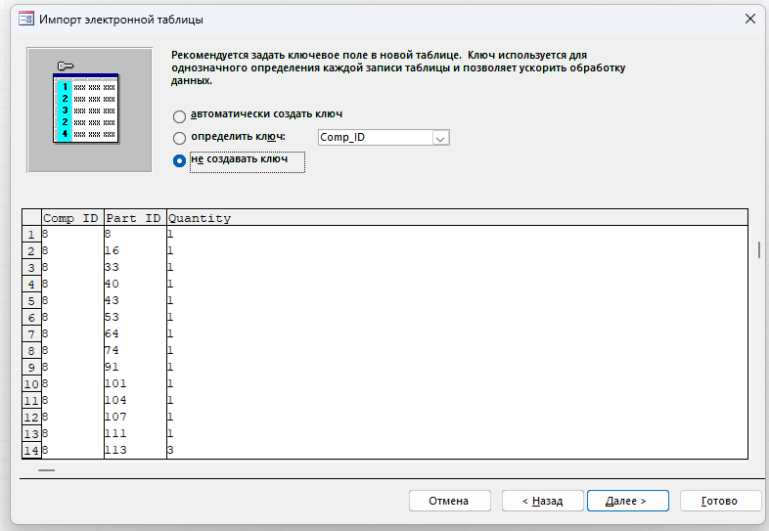
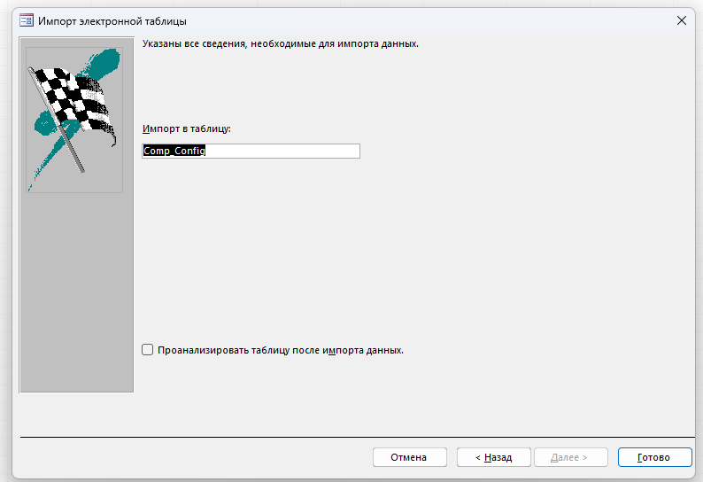

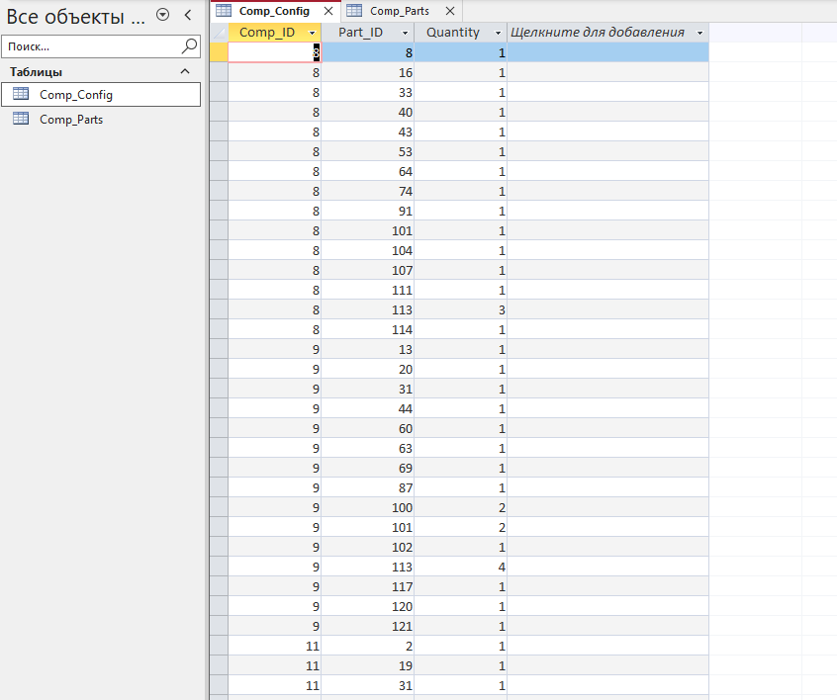

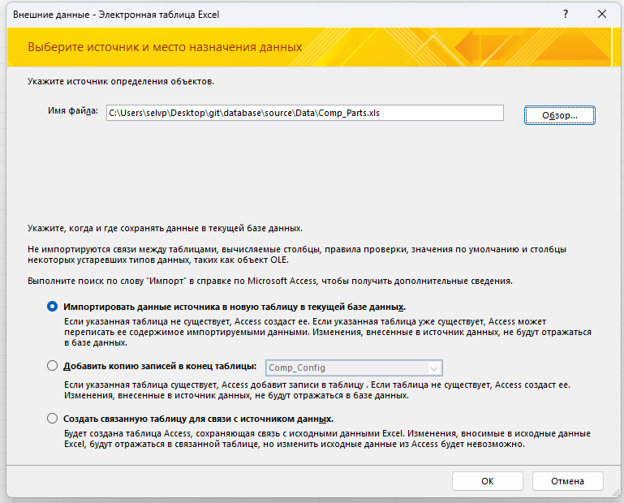

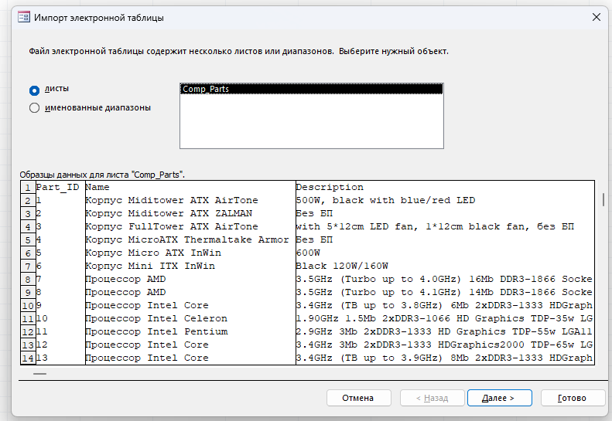

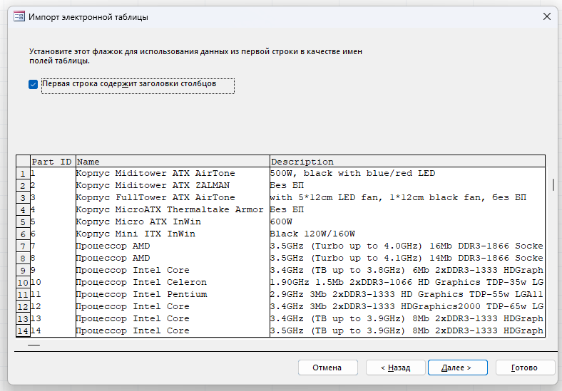

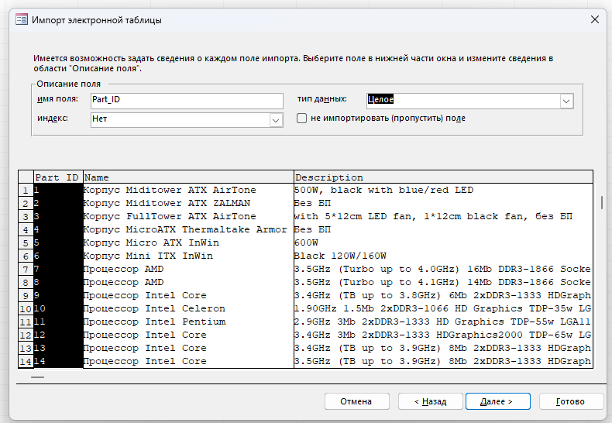

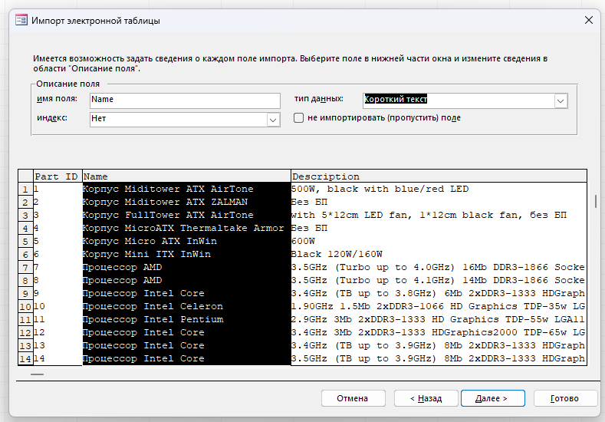

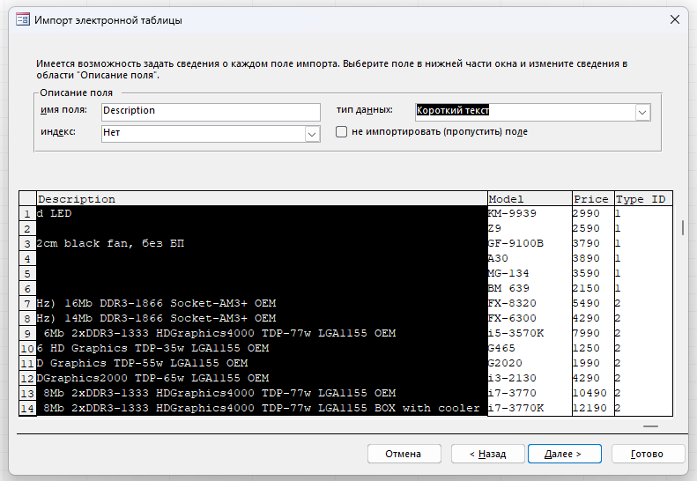

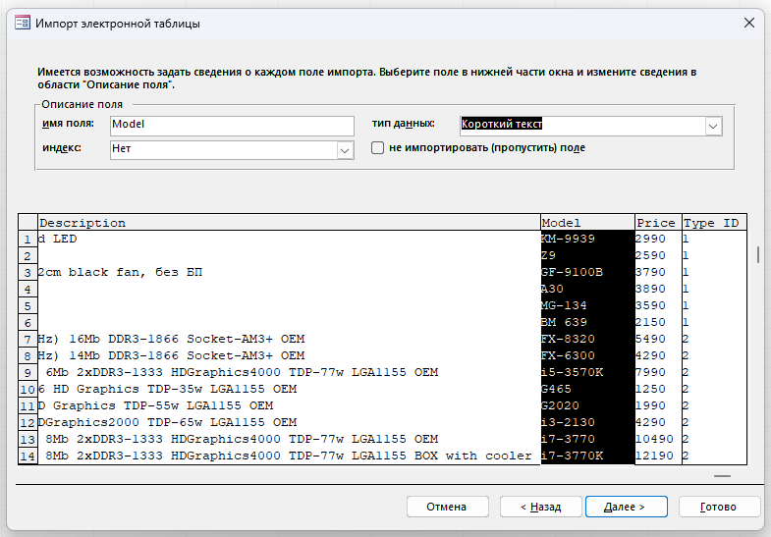

Задал длинное целое из-за ошибок при импорте (числовой формат не вмещает некоторые числа, заданные в исходной таблице Exel)

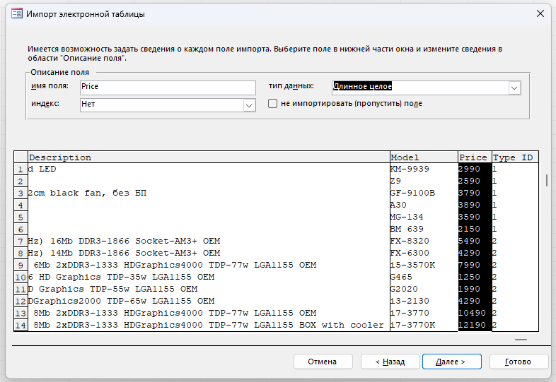

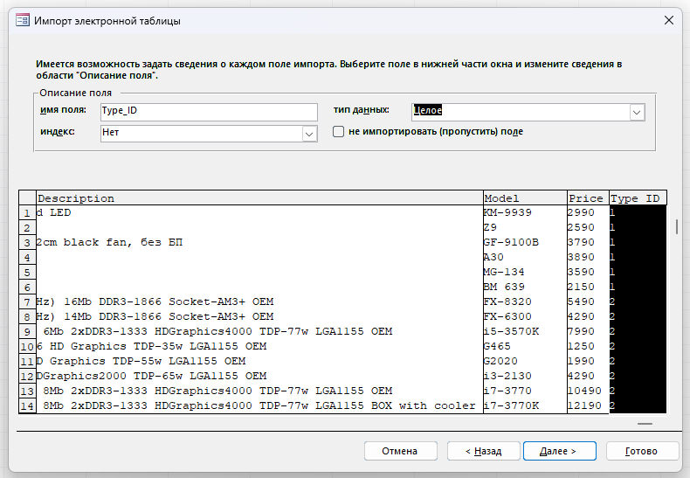

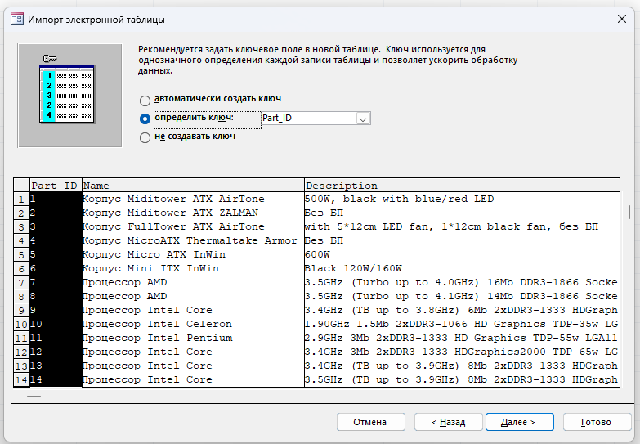

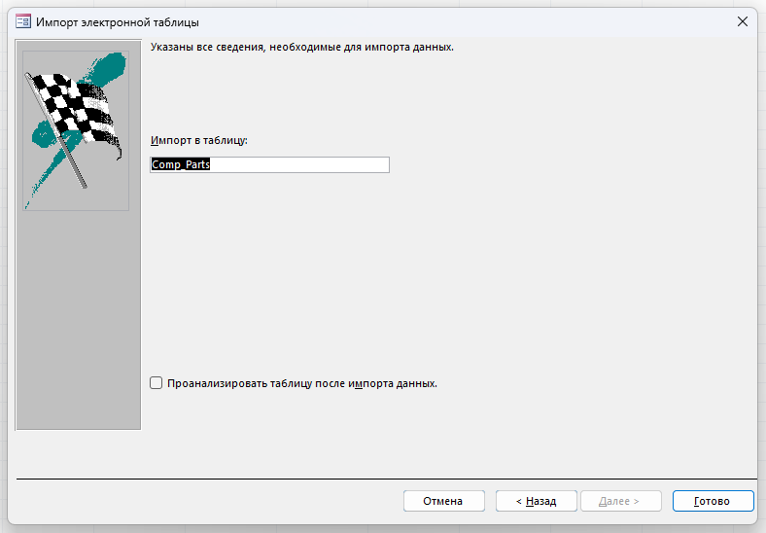

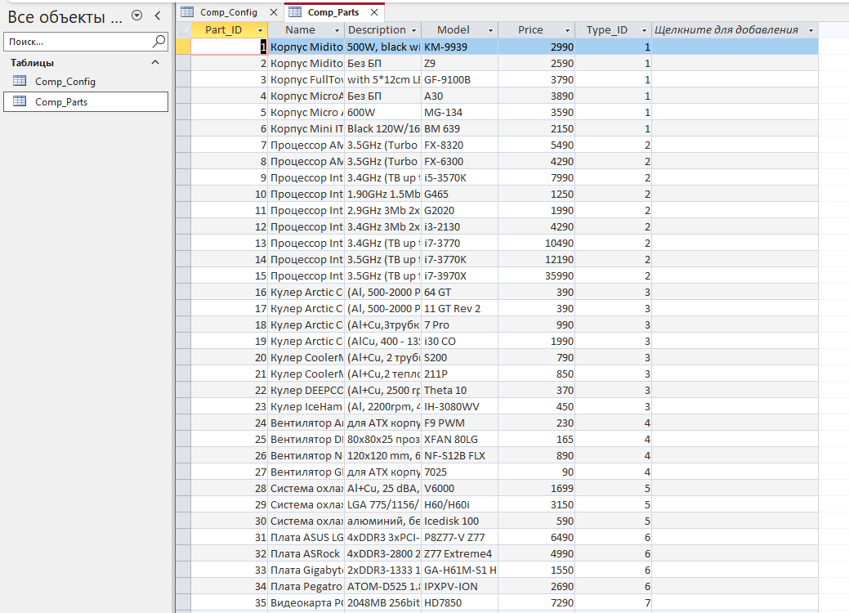

Остальные файлы импортировал по аналогии с примером
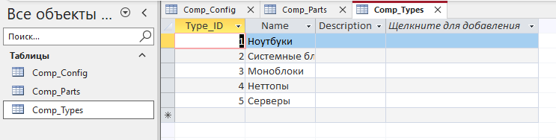

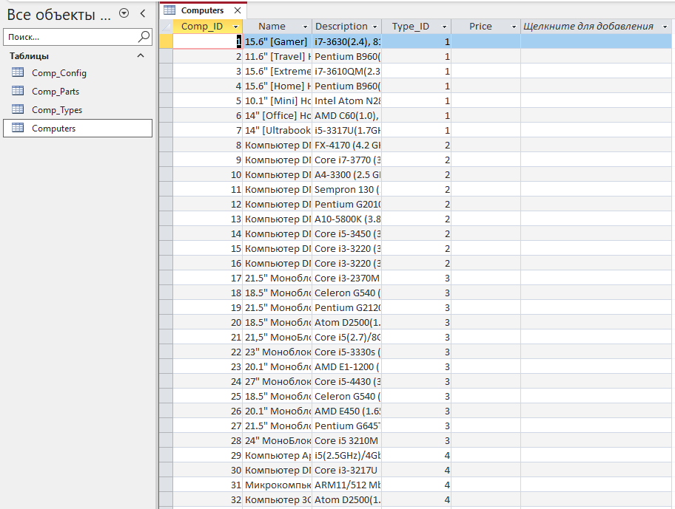

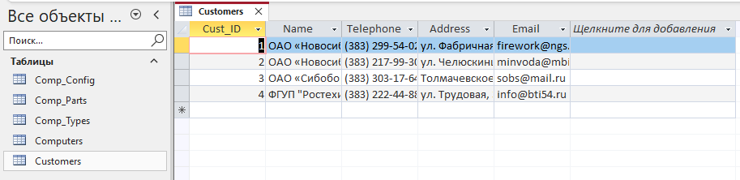

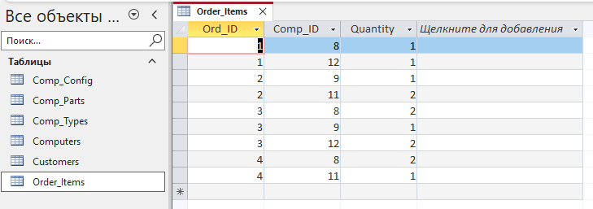

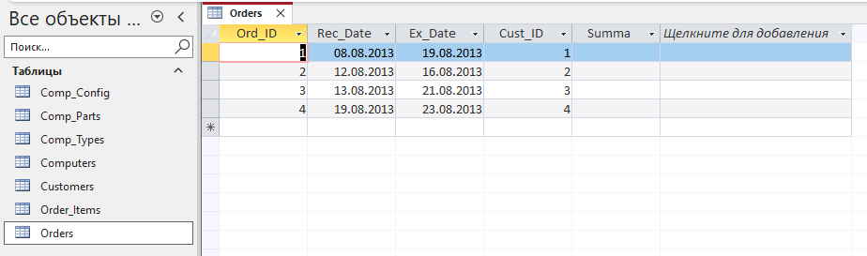

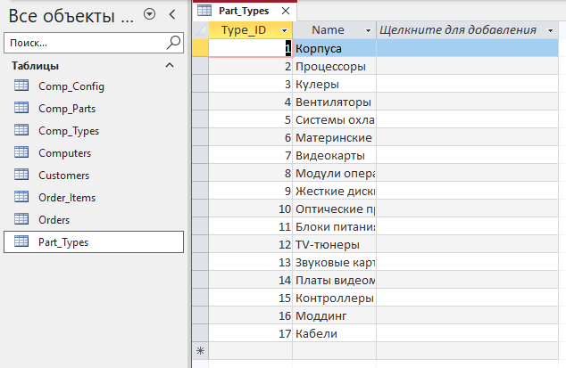

- После завершения импорта данных проконтролировать полученную структуру для каждой таблицы, используя режим Конструктора (рис. 1-8).
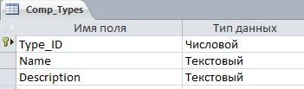
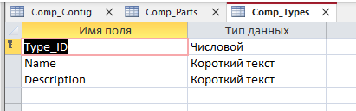
Рис. 1. Таблица Comp_Types
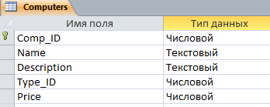
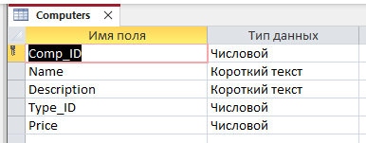
Рис. 2. Таблица Computers
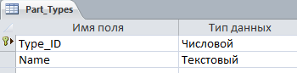
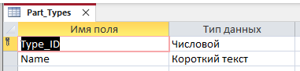
Рис. 3. Таблица Part_Types
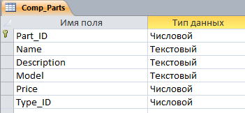
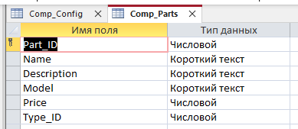
Рис. 4. Таблица Comp_Parts
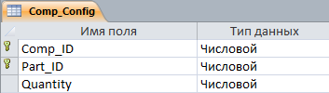
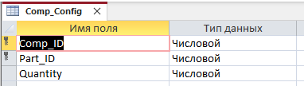
Рис. 5. Таблица Comp_Config
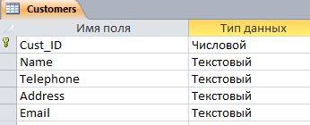
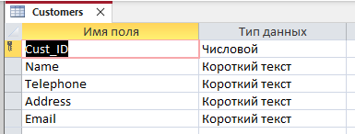
Рис. 6. Таблица Customers
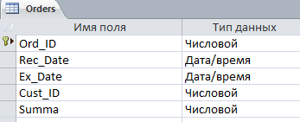
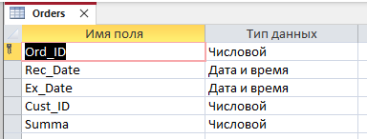
Рис. 7. Таблица Orders
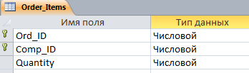
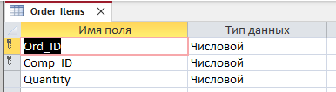
Рис. 8. Таблица Order_Items
- Организовать связи между таблицами так, как это показано на рис. 9. При этом для каждой связи должны быть установлены опции «Обеспечение целостности данных», «Каскадное обновление связанных полей» и «Каскадное удаление связанных записей».
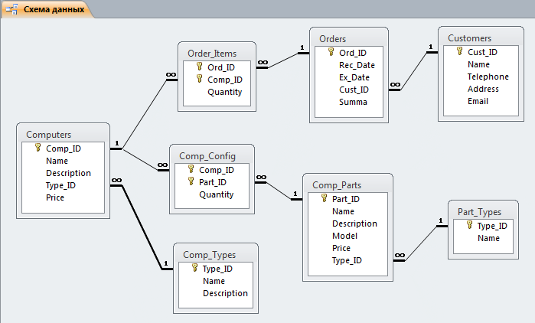
Рис. 9. Схема данных
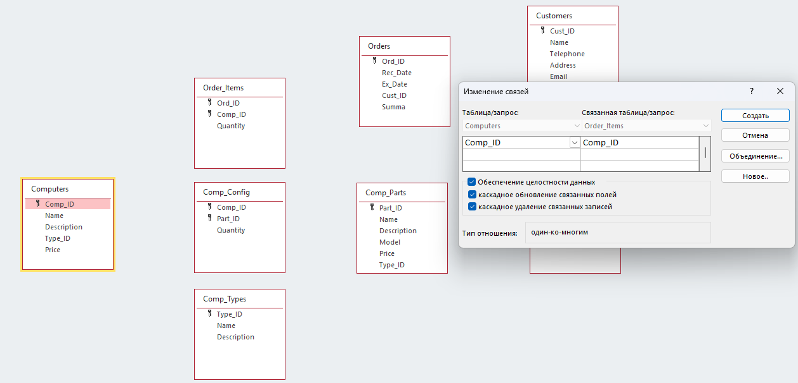
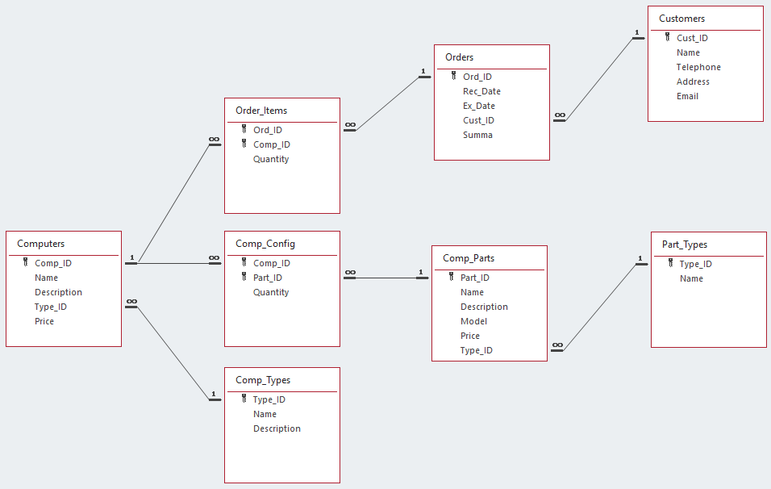

- Чтобы обеспечить индивидуальное выполнение лабораторной работы, получить у преподавателя свой вариант задания.
- Внести исправления в таблицы Comp_Config и Order_Items, чтобы в столбце CompID этих таблиц появились номера компьютеров из своего варианта задания.
Номера ПК (CompID): 28, 8, 16, 25, 21

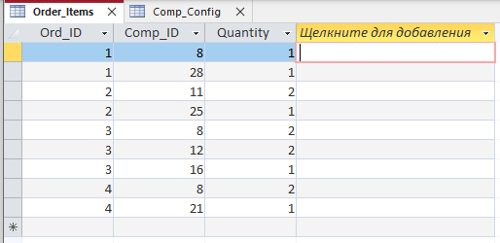
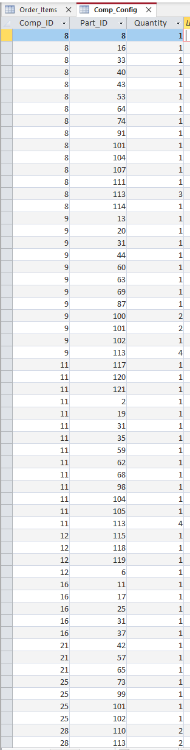
- Из таблицы Computers удалить лишние записи и оставить данные только по компьютерам с номерами (Comp_ID) из своего варианта задания.
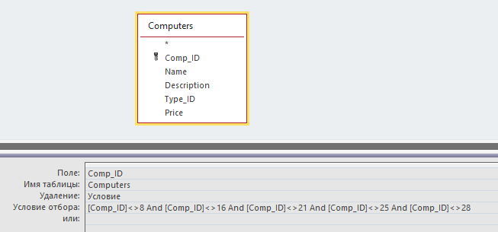
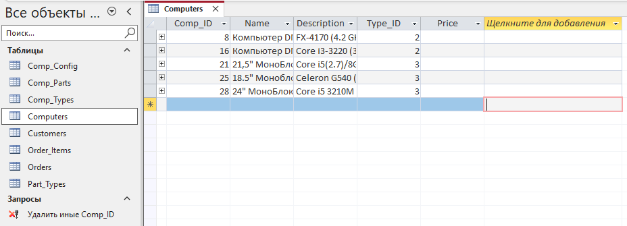

Внимание! Следует учитывать, что при удалении лишних данных из таблицы Computers могут происходить соответствующие изменения в других таблицах, которые связаны с этой таблицей. Такими действиями СУБД обеспечивает поддержку ссылочной целостности в связанных таблицах.
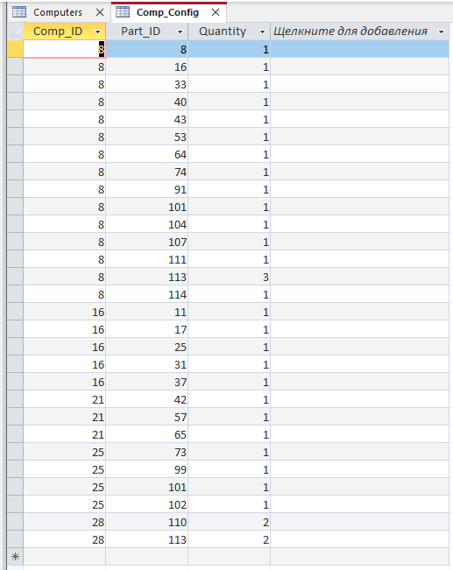

- В структуру таблицы Computers добавить столбец Image с типом данных Вложение. Чтобы заполнить данными этот столбец, использовать графические файлы из соответствующей папки, которая находится в папке Данные.
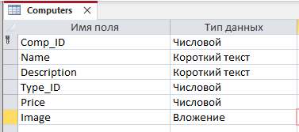
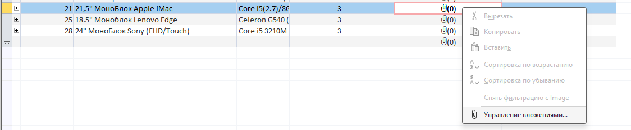
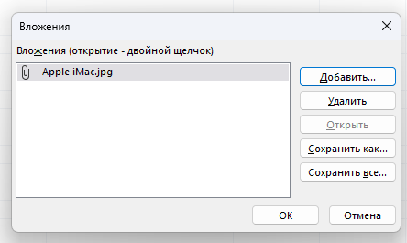
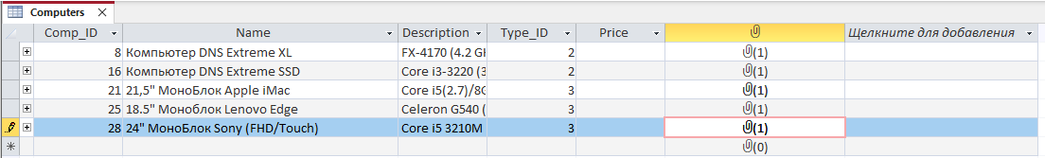
- Аналогичные действия по вставке графических файлов проделать с таблицей Comp_Parts.
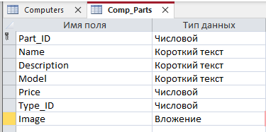
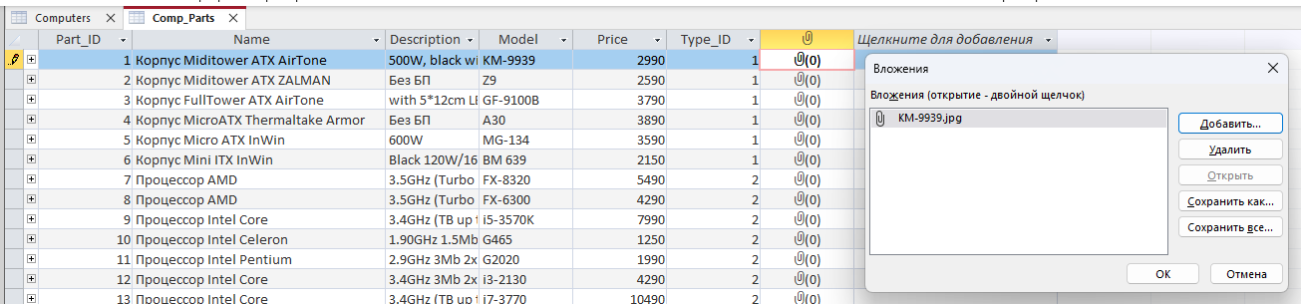
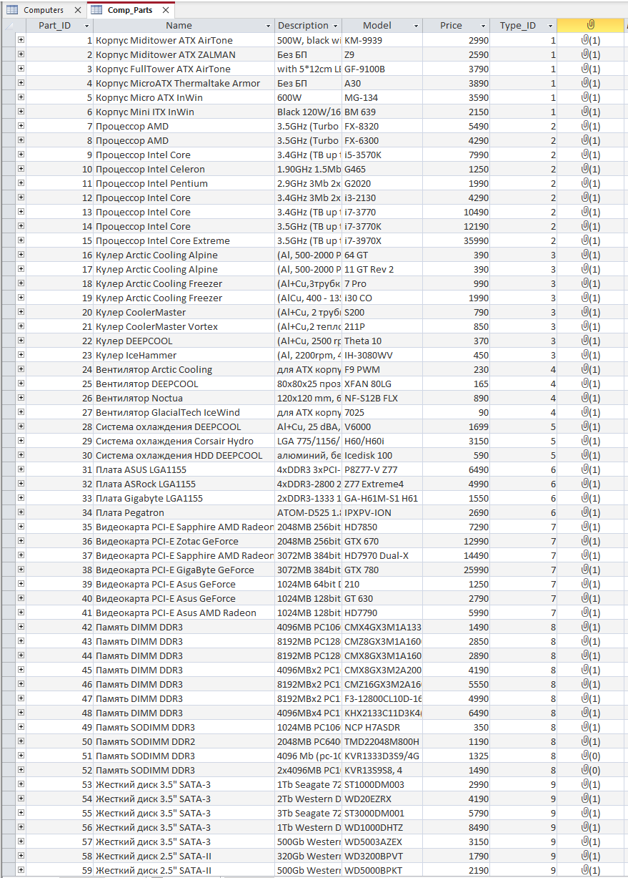
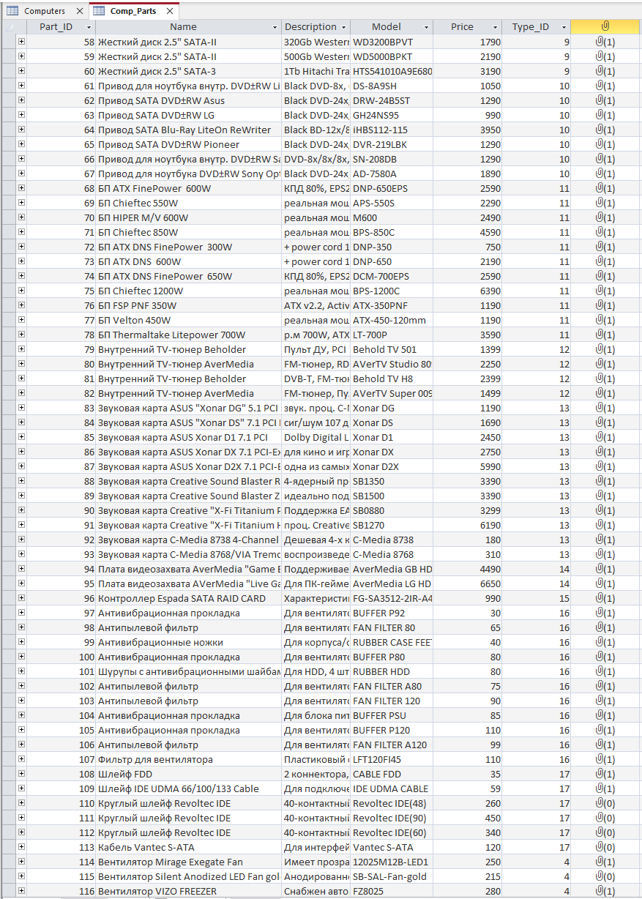
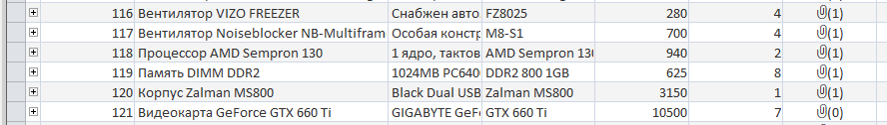

Литература
- Днепров А. Microsoft Access 2007: самоучитель. – СПб: Питер, 2008. – 240 с.

